5.4 平移

要点感知1 把一个图形整体沿着某一直线方向移动，会得到一个新的图形，这种移动就叫做__________.
预习练习1-1 以下现象中属于平移的是( )
①温度计中，液柱的上升或下降；②打气筒打气时，活塞的运动；③钟摆的摆动；④传送带上瓶装饮料的移动.
A.①② B.①③ C.②③ D.②④
1-2 (2013·朝阳)下列图形中，由如图经过一次平移得到的图形是( )
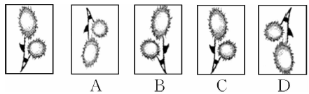
要点感知2 平移的过程中,新图形中的每一点,都是由原图形中的某一点移动后得到的,这两点是__________,连接各组对应点的线段__________.画平移后的图形,是由平移的__________和平移的__________决定的.
预习练习2-1 将长度为5 cm的线段向上平移10 cm所得线段长度是( )
A.10 cm B.5 cm C.0 cm D.无法确定

知识点1 认识平移现象
1.下列现象不属于平移的是( )
A.飞机起飞前在跑道上加速滑行 B.汽车在笔直的公路上行驶
C.游乐场的过山车在翻筋斗 D.起重机将重物由地面竖直吊起到一定高度
2.下列所示的图案分别是奔驰、奥迪、大众、三菱汽车的车标，其中，可以看作由“基本图案”经过平移得到的是( )
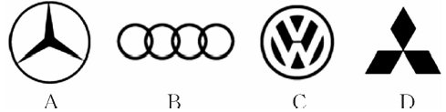
3.下列运动中：①急刹车的小汽车在地面上的运动；②自行车轮子的运动；③时钟的分针的运动；④高层建筑内的电梯的运动；⑤小球从高空中自由下落，属于平移的是__________.
4.(2012·莆田)如图,△A′B′C′是由△ABC沿射线AC方向平移2 cm得到,若AC＝3 cm,则A′C＝__________.
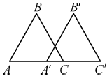
5.如图,△DEF是△ABC平移所得,观察图形：
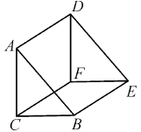
(1)点A的对应点是__________,点B的对应点是__________,点C的对应点是__________；
(2)线段AD，BE，CF叫做对应点间的连线,这三条线段之间有什么关系呢？

知识点2 画平移图形
6.如图，将△ABC沿AB方向平移至△DEF，且AB=5，DB=2，则CF的长度为( )
A.5 B.3 C.2 D.1
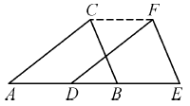
7.请在如图所示的方格中,将“箭头”向右平移3个单位长度.
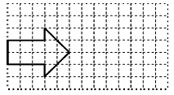
8.如图,方格中有一条美丽可爱的小金鱼.
(1)若方格的边长为1,则小鱼的面积为__________；
(2)画出小鱼向左平移3格后的图形(不要求写作图步骤和过程).
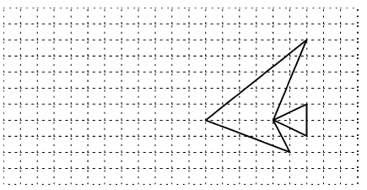


9.在6×6方格中，将图1中的图形N平移后位置如图2所示，则图形N的平移方法中，正确的是( )
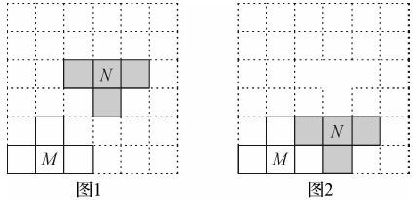
A.向下移动1格 B.向上移动1格
C.向上移动2格 D.向下移动2格
10.如图，在10×6的网格中，每个小方格的边长都是1个单位，将△ABC平移到△DEF的位置，下面正确的平移步骤是( )
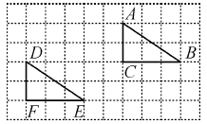
A.先把△ABC向左平移5个单位，再向下平移2个单位
B.先把△ABC向右平移5个单位，再向下平移2个单位
C.先把△ABC向左平移5个单位，再向上平移2个单位
D.先把△ABC向右平移5个单位，再向上平移2个单位
11.(2014·邵阳)某数学兴趣小组开展动手操作活动，设计了如图所示的三种图形，现计划用铁丝按照图形制作相应的造型，则所用铁丝的长度关系是( )
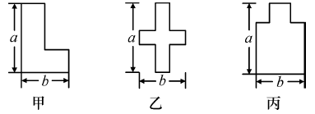
A.甲种方案所用铁丝最长 B.乙种方案所用铁丝最长
C.丙种方案所用铁丝最长 D.三种方案所用铁丝一样长
12.如图，△ABC经过平移变换得到了△DEF，若∠BAC=40°，AD=2 cm，则∠EDF=__________，点C到点F之间的距离为__________cm.
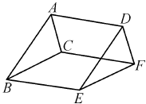
13.如图，△ABC经过一次平移到△DFE的位置，请回答下列问题：
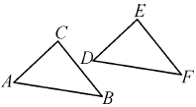
(1)点C的对应点是点__________，∠D=__________，BC=__________；
(2)连接CE，那么平移的方向就是__________的方向，平移的距离就是线段__________的长度，可量出约为__________cm；
(3)连接AD，BF，BE，与线段CE相等的线段有__________.
14.图中的4个小三角形都是等边三角形，边长为1.3 cm，你能通过平移三角形ABC得到其他三角形吗？若能，请说出平移的方向和距离.
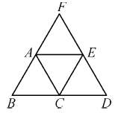

15.如图，凯瑞酒店准备进行装修，把楼梯铺上地毯，已知楼梯的宽度是2米，楼梯的总长度为8米，总高度为6米，已知这种地毯每平方米的售价是60元.请你帮助酒店老板算下，购买地毯至少需要多少元？
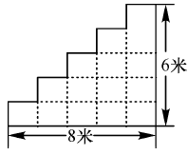

挑战自我
16.(1)已知图1将线段AB向右平移1个单位长度,图2是将线段AB折一下再向右平移1个单位长度,请在图3中画出一条有两个折点的折线向右平移1个单位长度的图形；
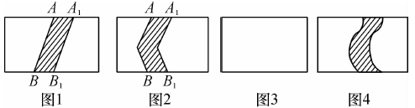
(2)若长方形的长为a,宽为b,请分别写出三个图形中除去阴影部分后剩下部分的面积；

(3)如图4，在宽为10 m,长为40 m的长方形菜地上有一条弯曲的小路,小路宽度为1 m,求这块菜地的面积.

参考答案
课前预习
要点感知1 平移
预习练习1-1 D
1-2 C
要点感知2 对应点 平行且相等 方向 距离
预习练习2-1 B
当堂训练
1.C 2.B 3.①④⑤ 4.1 cm
5.(1)D E F
(2)AD∥BE∥CF,AD=BE=CF.
6.B 7.图略.
8.（1）16
（2）图略.
课后作业
9.D 10.A 11.D 12.40° 2
13.(1)E ∠A FE
(2)点C到点E CE 2
(3)AD，BF
14.将△ABC沿着射线AF的方向平移1.3 cm得△FAE；将△ABC沿着射线BD的方向平移1.3 cm得△ECD；将△ABC平移不能得到△AEC.
15.图略，将竖直的线段都平移到BC上,将水平的线段都平移到AB上,由此可知折线AC的长等于AB与BC的和.故地毯的总长至少为8+6=14(米).所以购买地毯至少需要14×2×60=1 680(元).
16.(1)图略.
(2)三个图形中除去阴影部分后剩下部分的面积均为ab-b.
(3)10×40-10×1=390（m²）.

